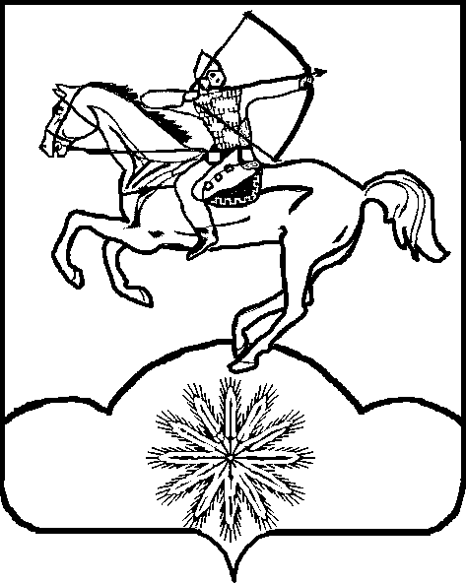
Заключение
о результатах публичных слушаний по вопросу: «Рассмотрение проекта решения
Совета Парковского сельского поселения Тихорецкого района «Об инициативе преобразования Парковского сельского поселения Тихорецкого района путем
объединения с Крутым сельским поселением Тихорецкого района»

от 13 февраля 2019 года № 1

Инициатор публичных слушаний: Совет Парковского сельского поселения Тихорецкого района

Публичные слушания назначены: решением Совета Парковского сельского поселения Тихорецкого района от 23 января 2019 года № 229 «Об обнародовании проекта решения Совета Парковского сельского поселения Тихорецкого района «Об инициативе преобразования Парковского сельского поселения Тихорецкого района путем объединения с Крутым сельским поселением Тихорецкого района», назначении даты проведения публичных слушаний, создании оргкомитета по проведению публичных слушаний»

Дата, время и место проведения публичных слушаний: 13 февраля 2019 года, 10.00 часов, место проведения – Сельский Дом культуры (Краснодарский край, Тихорецкий район, пос. Парковый, ул. Гагарина, 22)

Решение Совета от 23 января 2019 года № 229 и информационное сообщение о проведении публичных слушаний опубликованы в газете «Тихорецкие вести» от 24 января 2019 года № 4, официально обнародованы 23 января 2019 года (акт об официальном обнародовании от 23 января 2019 года № 1), размещены «24» января 2019 года на официальном сайте администрации Парковского сельского поселения Тихорецкого района

Уполномоченный орган по проведению публичных слушаний: оргкомитет по проведению публичных слушаний

Вопрос публичных слушаний: «Рассмотрение проекта решения Совета Парковского сельского поселения Тихорецкого района «Об инициативе преобразования Парковского сельского поселения Тихорецкого района путем объединения с Крутым сельским поселением Тихорецкого района»

Количество участников публичных слушаний: 36 человек

Эксперты публичных слушаний, выступавшие на публичных слушаниях:
1.Власов Виталий Александрович
2.Макеева Ольга Ивановна
Участников публичных слушаний, имеющих право на выступления на публичных слушаниях по теме публичных слушаний, не зарегистрировано

Предложения экспертов: поддержать проект решения Совета Парковского сельского поселения Тихорецкого района «Об инициативе преобразования Парковского сельского поселения Тихорецкого района путем объединения с Крутым сельским поселением Тихорецкого района»

Предложения уполномоченного органа: предложить Совету Парковского сельского поселения Тихорецкого района выдвинуть инициативу преобразования Парковского сельского поселения Тихорецкого района путем объединения с Крутым сельским поселением Тихорецкого района, учитывая согласие населения Парковского сельского поселения Тихорецкого района.

Председатель оргкомитета
Е.В. Лукьянова

Секретарь оргкомитета
Е.В. Щеглова

